Documento de Arquitetura de Software — {{PROJETO}}
Table of Contents

Campo | Valor
Versão | {{1.0}}
Data | {{AAAA-MM-DD}}
Arquiteto responsável | {{Nome}}
Estado | Rascunho / Aprovado
Revisores | {{…}}

1. Introdução

1.1 Objetivo do documento
{{Para quem é e o que permite decidir.}}

1.2 Âmbito
{{Que sistemas cobre e quais ficam de fora.}}

1.3 Documentos relacionados
- Visão de Produto
- Requisitos Não Funcionais
- ADRs

2. Objetivos e restrições arquiteturais

2.1 Atributos de qualidade priorizados
A arquitetura é a materialização destas prioridades. Ordena-as — não podem ser todas primeiro.
# | Atributo | Prioridade | Cenário concreto | RNF
1 | {{Disponibilidade}} | Crítica | {{99,9% mensal; falha de uma AZ não interrompe serviço}} | RNF-07
2 | {{Segurança}} | Crítica | {{Dados pessoais cifrados; auditoria completa}} | RNF-11…17
3 | {{Desempenho}} | Alta | {{p95 ≤ 300 ms a 500 rps}} | RNF-01
4 | {{Manutenibilidade}} | Alta | {{Nova equipa produtiva em 2 semanas}} | RNF-33

2.2 Restrições
Tipo | Restrição | Origem | Negociável?
Técnica | {{Tem de correr em {{cloud X}}}} | {{Contrato corporativo}} | Não
Técnica | {{Stack {{linguagem}} — competências da equipa}} | {{Equipa}} | Parcialmente
Organizacional | {{Equipa de 5 pessoas}} | {{Orçamento}} | Não
Legal | {{Dados residem na UE}} | {{RGPD}} | Não
Temporal | {{GA até {{data}}}} | {{Compromisso comercial}} | Não

2.3 Princípios arquiteturais
# | Princípio | Implicação prática
P1 | {{API-first}} | {{Contrato OpenAPI antes da implementação}}
P2 | {{Sem estado nos serviços}} | {{Sessão em Redis, ficheiros em object storage}}
P3 | {{Falhar rápido e visivelmente}} | {{Timeouts explícitos; sem retry infinito}}
P4 | {{Segurança por omissão}} | {{Negar acesso salvo autorização explícita}}
P5 | {{Simplicidade primeiro}} | {{Monólito modular até a evidência justificar dividir}}

3. Vista de contexto (C4 — Nível 1)
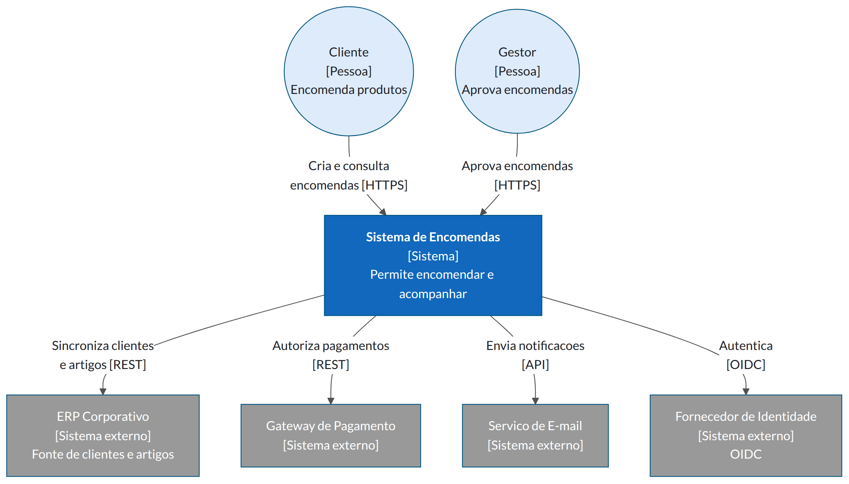

4. Vista de contentores (C4 — Nível 2)
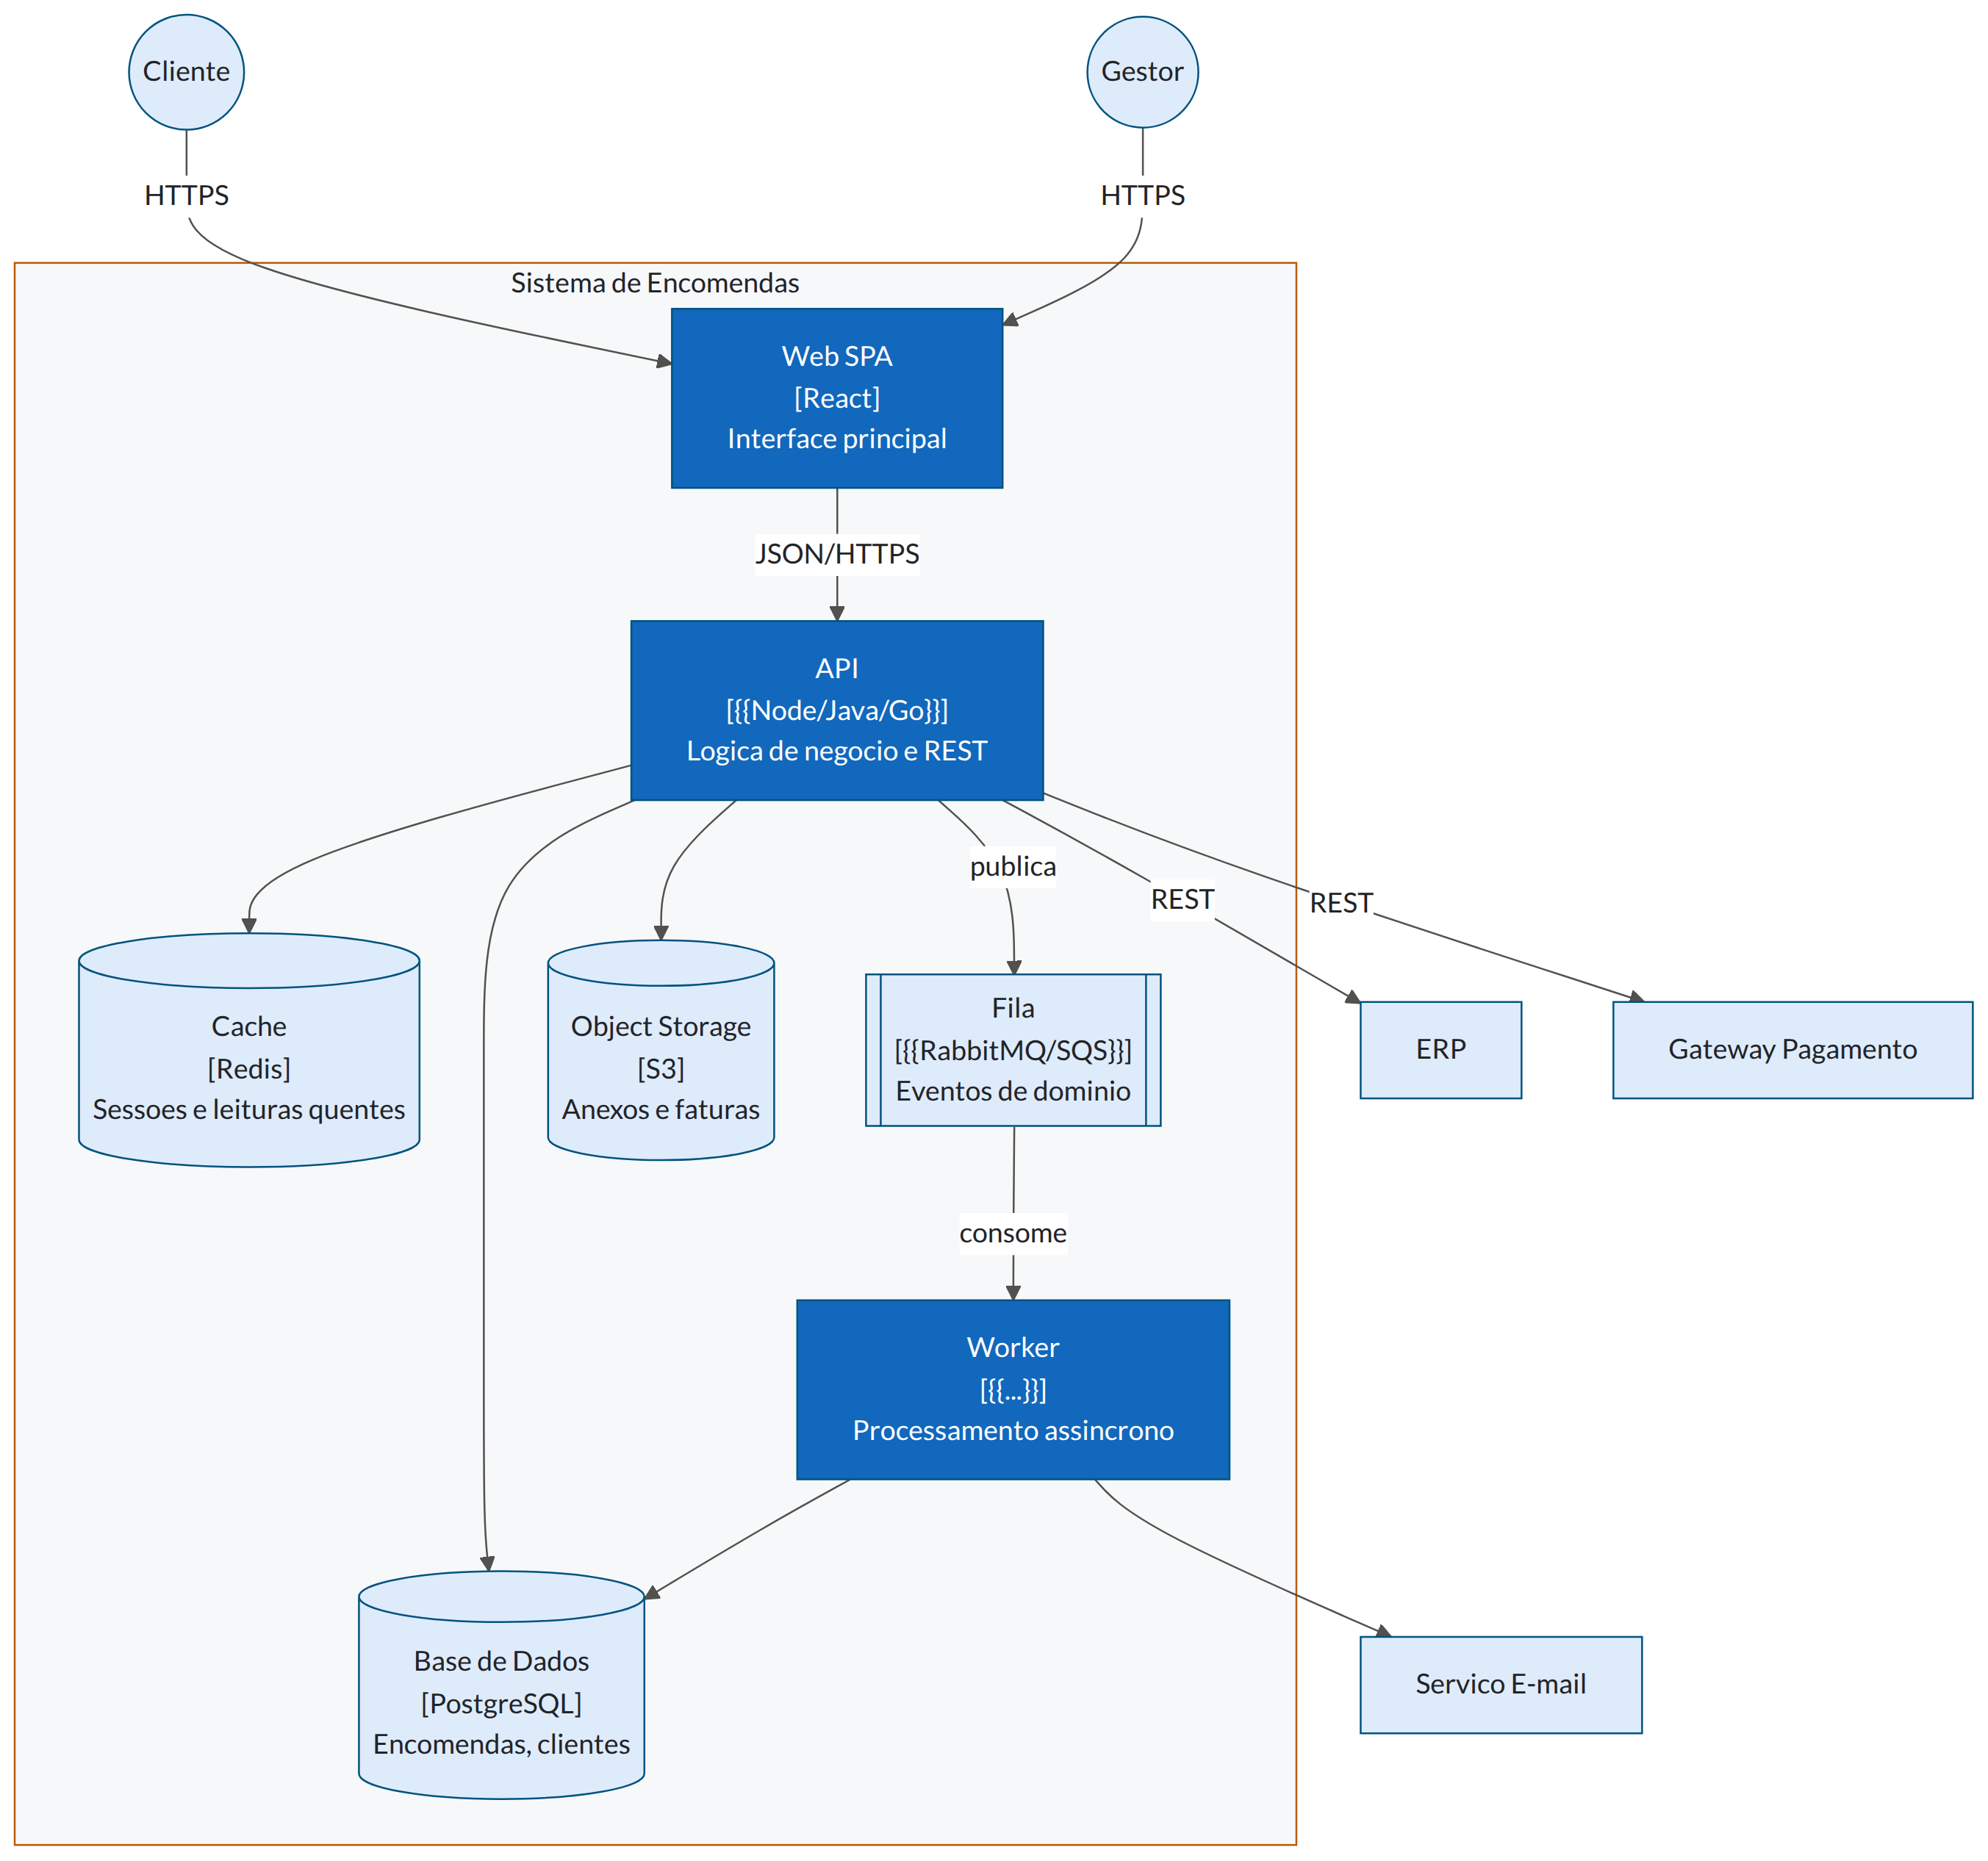

Inventário de contentores
Contentor | Tecnologia | Responsabilidade | Escala | Estado
Web SPA | {{React {{versão}}}} | Interface | CDN | Sem estado
API | {{…}} | Regras de negócio, REST | {{3–10 pods}} | Sem estado
Worker | {{…}} | Eventos, e-mail, relatórios | {{2–6 pods}} | Sem estado
PostgreSQL | {{versão}} | Persistência transacional | {{1 primária + 1 réplica}} | Com estado
Redis | {{versão}} | Sessões, cache | {{cluster 3 nós}} | Efémero

5. Vista de componentes (C4 — Nível 3) — contentor API
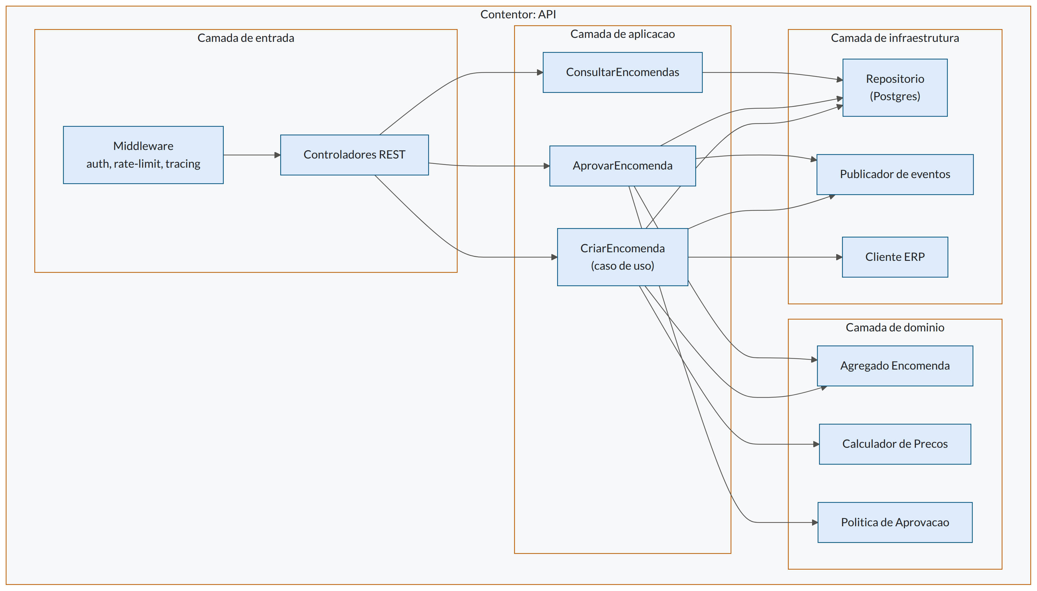
Regra de dependência: as setas apontam sempre para dentro. O domínio não conhece infraestrutura.

6. Vista de dados
Detalhe em Modelo de Dados
Aspeto | Decisão
Motor principal | {{PostgreSQL 16}}
Justificação | {{Transações ACID necessárias para invariantes de encomenda}}
Estratégia de migrações | {{Migrações versionadas, forward-only, compatíveis com deploy contínuo}}
Multi-tenancy | {{Coluna tenant_id + RLS}}
Retenção | {{Encomendas 10 anos (fiscal); logs 90 dias}}
Consistência | {{Forte dentro do agregado; eventual entre contextos}}

7. Vista de implantação
Ver diagrama em Guia de Diagramas §4
Ambiente | Finalidade | Dados | Acesso
Local | Desenvolvimento | Sintéticos | Programadores
CI | Testes automáticos | Sintéticos | Pipeline
Staging | Validação pré-produção | Anonimizados | Equipa + PO
Produção | Serviço real | Reais | Restrito

8. Preocupações transversais
Preocupação | Abordagem
Autenticação | {{OIDC com {{IdP}}; tokens JWT de 15 min + refresh}}
Autorização | {{RBAC verificado na camada de aplicação; negação por omissão}}
Registo (logging) | {{JSON estruturado; trace_id; nunca dados pessoais em claro}}
Tratamento de erros | {{Problem Details RFC 9457; erros de domínio distintos de erros técnicos}}
Idempotência | {{Cabeçalho Idempotency-Key em POST de escrita crítica}}
Resiliência | {{Timeouts explícitos, retry com backoff + jitter, circuit breaker por dependência}}
Configuração | {{Variáveis de ambiente; segredos em {{cofre}}; nada em repositório}}
Versionamento de API | {{Prefixo /v1; alterações compatíveis sem nova versão}}
Auditoria | {{Tabela append-only para ações sensíveis}}
Internacionalização | {{Chaves de tradução; UTC na persistência}}

9. Decisões arquiteturais
Registo completo em adr/. Ver modelo de ADR.
ADR | Decisão | Estado | Data
ADR-001 | {{Monólito modular em vez de microsserviços}} | Aceite | {{data}}
ADR-002 | {{PostgreSQL como armazenamento principal}} | Aceite | {{data}}
ADR-003 | {{Consistência eventual entre Vendas e Faturação}} | Aceite | {{data}}

10. Riscos técnicos e dívida conhecida
# | Risco / Dívida | Impacto | Probabilidade | Mitigação | Dono
RT-01 | {{Acoplamento síncrono ao ERP}} | Alto — indisponibilidade propaga | Média | {{Cache + modo degradado}} | {{Nome}}
RT-02 | {{Sem testes de carga automatizados}} | Médio | Alta | {{Adicionar ao CI no sprint {{n}}}} | {{Nome}}

11. Evolução prevista
Horizonte | Mudança esperada | Preparação atual
{{6 meses}} | {{Multi-região}} | {{Sem estado; sem afinidade de sessão}}
{{12 meses}} | {{Extrair Inventário para serviço próprio}} | {{Fronteiras de módulo já isoladas}}

12. Glossário técnico
{{Termos específicos desta arquitetura. Domínio → Glossário}}

